1、服务内容、数量、单价

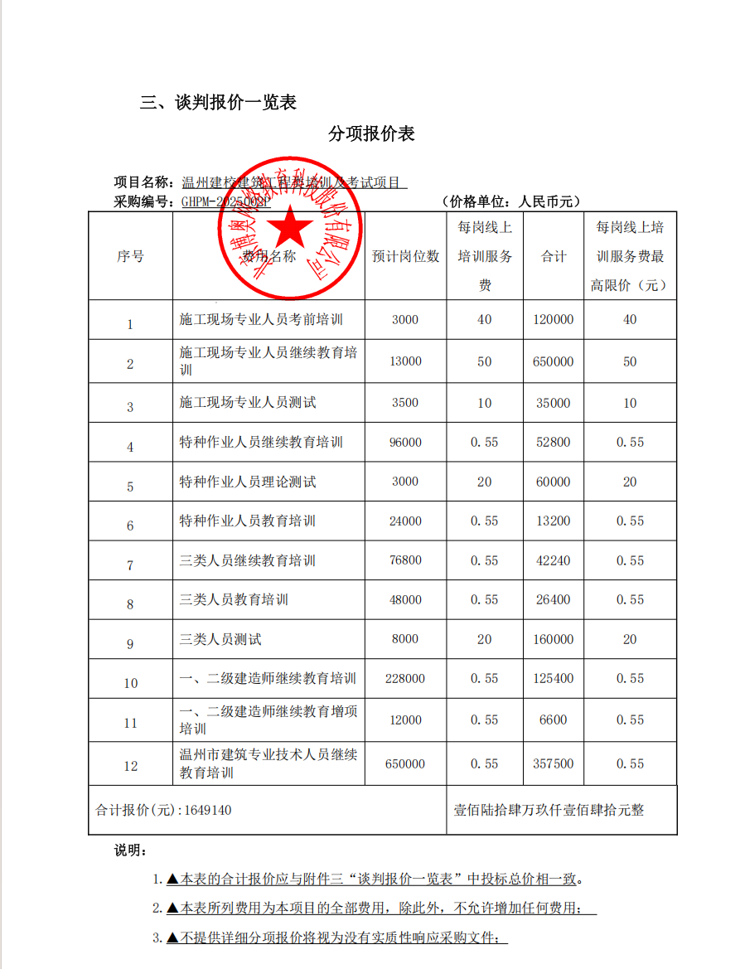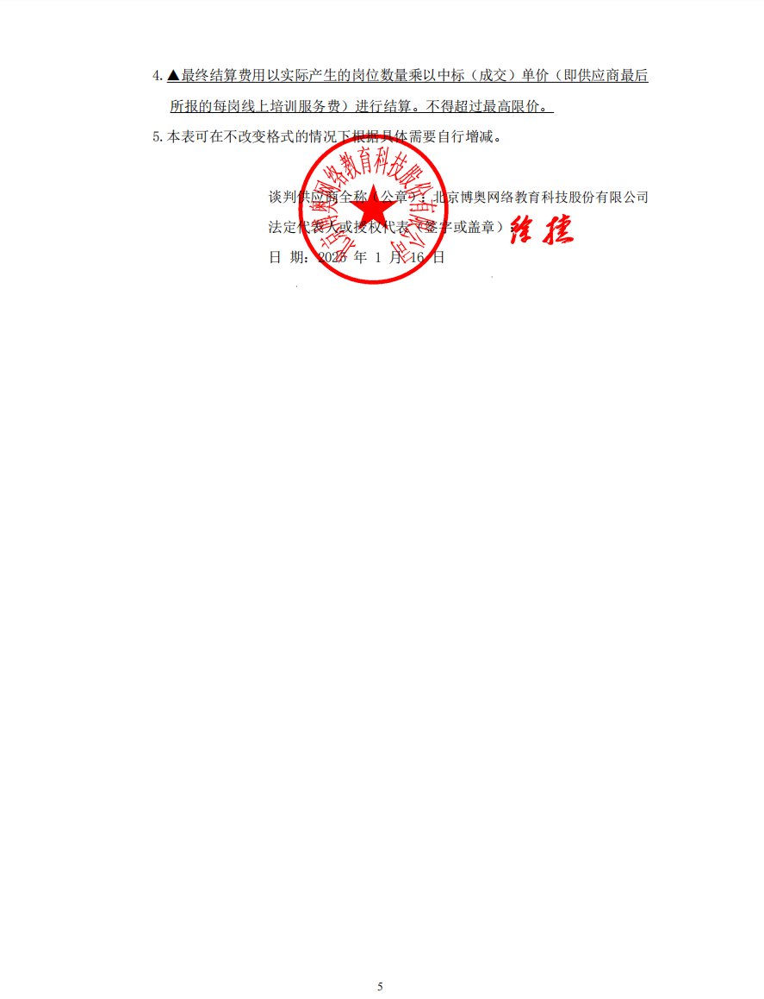
2、服务要求：
完全满足

- 服务时间
合同签订之日起至2025 年12月31日

